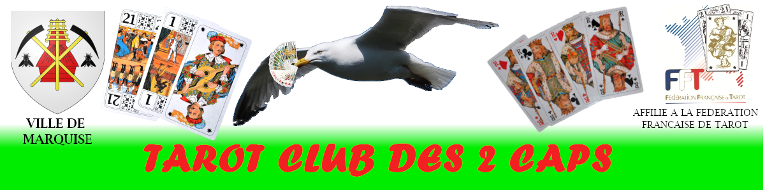
TOURNOI REGIONAL ​
T​OURNOI DE TAROT
organisé par le Tarot Club des 2 Caps
Ouvert à tous - Donnes libres (5 x 5) – Homologué FFT
SAMEDI 21 MARS 2026
Salle Pierre Pollet
13 bis Rue Aristide Briand
à MARQUISE
Inscriptions à partir de 13h45. Début du tournoi à 14h30
Règlement et Arbitrage FFT
Inscriptions et redistribution aux conditions habituelles
http://www.tarot2caps.net/cap-tarot.html
BUVETTE ET RESTAURATION​
Renseignements :​ ​Paul​ 06 49 24 61 80 ​
Le Tarot Club des 2 caps s'autorise à refuser l'accès à toute personne dont la présence pourrait troubler le bon déroulement du tournoi.

